怀念连达杰牧师
王永扬牧师

收到亲爱的连达杰牧师患病，到返回天家的消息，百般的感受涌在心头，感谢连牧师的提携和照顾，在困难的时刻，扶持帮助，陪伴我走出生命的幽谷。

起初，认识连牧师是阅读他的作品，特别是推动信徒寻求灵性复兴，动之以情，说之以理，让我得到提醒和帮助。后来，我在香港浸信会差会(下简称差会)担任部员，与当时担任差会总干事的连牧师近距离接触，发觉连牧师为人随和，做事有条不紊，深得差会同工爱戴。期间有机会参与连牧师安排的人类学体验活动，到尖沙嘴重庆大厦游历，与20多位肢体走访大厦内的店铺，连牧师让以前中大人类学同班同学担任领队，任由年青人指派行程和安排任务，我在他身上看到柔和、谦卑。

连牧师推动本地跨文化宣教，不遗余力，不单撰写有关课题著作，更身体力行，推动及策划相关工作。连牧师一直追求与时并进，不断进修充实自己，当日他在差会部员面前分享负笈海外，往美国「西方神学院」（Western Seminary）修读「宣教学博士」的心愿时，表述心志的情景，好像就在昨天发生，当日他的演说，深深激励了我。

感谢连牧师的推荐，让我来到尖沙嘴浸信会事奉，往后被教会按立为牧师，不忘连牧师的教诲和指导，继续努力传扬福音，推动差传和本地跨文化工宣教作，期待他日天家重聚，分享神在列邦中的奇事，愿荣耀归给我们在天上的父！

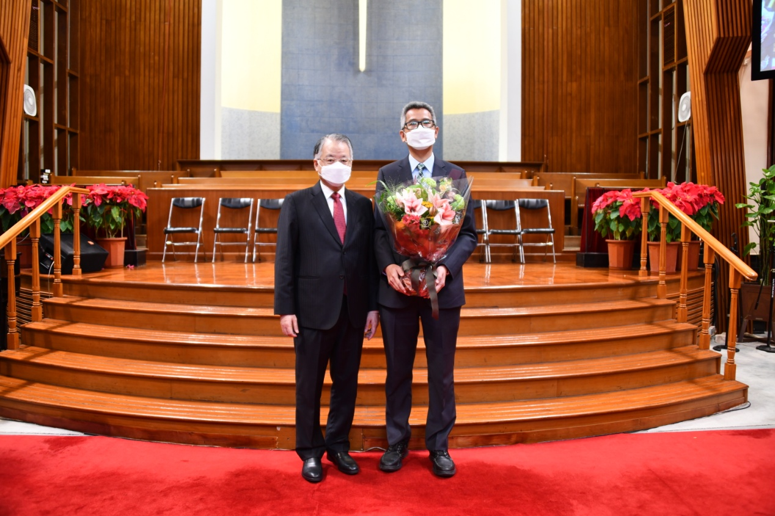
王永扬牧师及连达杰牧师合照

《环球华人宣教学期刊》第六十五期 Vol 6, No 3 (July 2021)

